Интеллектуальные датчики и их использование

http://electricalschool.info/automation/1829-intellektualnye-datchiki-i-ikh.html

Согласно ГОСТ Р 8.673-2009 ГСИ «Датчики интеллектуальные и системы измерительные интеллектуальные. Основные термины и определения», интеллектуальные датчики — это адаптивные датчики, содержащие в себе изменяемые по внешним сигналам алгоритмы работы и параметры, и в которых, кроме этого, реализована функция метрологического самоконтроля.
Отличительная особенность интеллектуальных датчиков заключается в способности самовосстановиться и самообучиться после единичного сбоя. В англоязычной литературе датчики данного типа именуются «smart sensor». Термин закрепился еще в середине 80-х.
Сегодня под интеллектуальным датчиком понимают датчик со встроенной электроникой, включающей в себя: АЦП, микропроцессор, цифровой сигнальный процессор, систему на кристалле и т. д., и цифровой интерфейс с поддержкой сетевых протоколов для коммуникации. Так, интеллектуальный датчик может быть включен в беспроводную или проводную сеть датчиков, благодаря функции самоидентификации в сети наряду с другими устройствами.
Сетевой интерфейс интеллектуального датчика позволяет не только включить его в сеть, но и произвести его настройку, конфигурирование, выбрать режим работы, диагностировать датчик. Возможность удаленного проведения данных операций является преимуществом интеллектуальных датчиков, они оказываются проще как в эксплуатации, так и в обслуживании.
На рисунке приведена структурная схема, где отражены главные блоки интеллектуального датчика, минимально необходимые, чтобы датчик можно было считать таковым. Поступающий аналоговый сигнал (один или несколько) усиливается, затем преобразуется в цифровой сигнал с целью дальнейшей обработки.
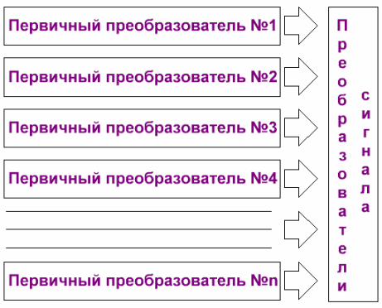
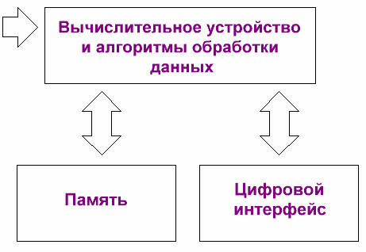
В ПЗУ имеются данные калибровки, микропроцессор соотносит поступившие данные с данными калибровки, корректирует их, и переводит в необходимые единицы измерения, - так компенсируется погрешность, связанная с влиянием различных факторов (дрейф нуля, температурное влияние и т. д.), одновременно оценивается состояние первичного преобразователя, которое может сказаться на достоверности полученного результата.
Полученная в результате обработки, информация передается по цифровому коммуникационному интерфейсу, по протоколу пользователя. Пользователь может задавать пределы измерений и другие параметры датчика, а также получать информацию о текущем состоянии датчика, и о результатах проведенных измерений.
Интегральные схемы (системы на кристалле) сегодняшнего для включают в себя кроме микропроцессора еще и память, и периферийные устройства, такие как прецизионные цифро-аналоговые и аналого-цифровые преобразователи, таймеры, контроллеры Ethernet, USB и последовательного порта. В качестве примеров таких интегральных микросхем можно привести ADuC8xx от Analog Devices, AT91RM9200 от Atmel, MSC12xx от Texas Instruments.
Распределенные сети из интеллектуальных датчиков позволяют осуществлять мониторинг и контроль параметров в реальном времени на сложном промышленном оборудовании, где технологические процессы все время динамически меняют свое состояние.
Единый сетевой стандарт для интеллектуальных датчиков отсутствует, и это является своего рода препятствием для активного развития беспроводных и проводных сетей датчиков. Тем не менее, сегодня применяются многие интерфейсы: RS–485, 4–20 мА, HART, IEEE–488, USB; работают промышленные сети: ProfiBus, CANbus, Fieldbus, LIN, DeviceNet, Modbus, Interbus.
Такое положение вещей породило вопрос выбора перед производителями датчиков, ибо не выгодно экономически для каждого протокола сети выпускать отдельный датчик одной и той же модификации. Между тем, появление группы стандартов IEEE 1451 «Smart Transducer Interface Standards» смягчило условия, интерфейс между датчиком и сетью унифицируется. Стандарты призваны ускорить адаптацию — от отдельных датчиков к сетям датчиков, несколько подгрупп определяют программные и аппаратные методы включения датчиков в сеть.
Итак, два класса устройств описаны в стандартах IEEE 1451.1 и IEEE 1451.2. Первый стандарт определяет унифицированный интерфейс для подключения интеллектуальных датчиков к сети, это спецификация модуля NCAP, который представляет собой своеобразный мост между модулем STIM самого датчика и внешней сетью.
Второй стандарт определяет цифровой интерфейс для подключения к сетевому адаптеру модуля интеллектуального преобразователя STIM. Концепция TEDS предполагает электронный паспорт датчика, для возможности его самоидентификации в сети. TEDS включает в себя: дату выпуска, код модели, серийный номер, калибровочные данные, дату калибровки, единицы измерения. Получается аналог plug and play для датчиков и сетей, простая эксплуатация и замена гарантированы. Многие производители интеллектуальных датчиков уже поддержали данные стандарты.
Главное, что дает объединение датчиков в сеть — возможность доступа к информации об измерениях посредством ПО, независимо от типа датчика и от того, как организована конкретная сеть. Получается сеть, служащая мостиком между датчиками и пользователем (ЭВМ), помогающая решать технологические задачи.
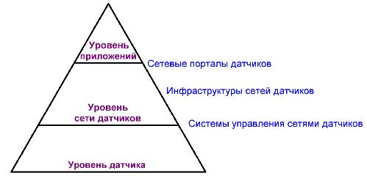
Так, интеллектуальная измерительная система может быть представлена тремя уровнями: уровень датчика, уровень сети, уровень ПО. Первый уровень — уровень самого датчика, датчик с коммуникационным протоколом. Второй уровень — уровень сети датчиков, мостик между предметом работы датчика и процессом решения задачи.
Третий уровень — уровень ПО, предполагающий уже взаимодействие системы с пользователем. Программное обеспечение может быть здесь совершенно различным, ведь оно уже не привязано непосредственно к цифровому интерфейсу датчиков. В системе возможны и подуровни, связанные с подсистемами.
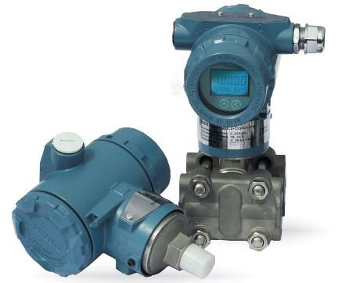
В последние годы развитие интеллектуальных датчиков идет по нескольким направлениям.
1. Новые методы измерений, требующие мощной вычислительной обработки внутри датчика. Это даст возможность располагать сенсоры за пределами измеряемой среды, повысить таким образом стабильность показаний, снизить потери при эксплуатации. Сенсоры не имеют движущихся частей, это повышает надежность и упрощает обслуживание. Конструкция объекта измерения не сказывается на работе датчика, удешевляется установка.
2. Беспроводные датчики бесспорно перспективны. Движущиеся объекты, распределенные в пространстве, требуют беспроводной связи со средствами их автоматики, с контроллерами. Радиотехнические устройства дешевеют, их качество повышается, беспроводная связь часто экономичнее проводной. Каждый датчик может передавать информацию в течение своего индивидуального временного интервала (TDMA), на своей частоте (FDMA), или с собственным кодированием (CDMA), Bluetooth наконец.
3. Миниатюрные датчики можно встраивать в промышленное оборудование, и средства автоматизации станут внутренней неотъемлемой частью оборудования, выполняющего технологический процесс, а не внешним дополнением. Датчик объемом в несколько кубических миллиметров измерит температуру, давление, влажность и т. д., произведет обработку данных, передаст информацию в сеть. Точность и качество работы приборов повысится.
4. Преимущество многосенсорных датчиков очевидно. Один общий преобразователь сравнит и обработает данные с нескольких сенсоров, то есть не несколько отдельных датчиков, а один, но многофункциональный.
5. Наконец, степень интеллектуальности датчиков будет повышаться. Прогноз значений, мощная обработка и анализ данных, полная самодиагностика, прогноз неисправностей, рекомендации по техобслуживанию, логическое управление и регулирование.
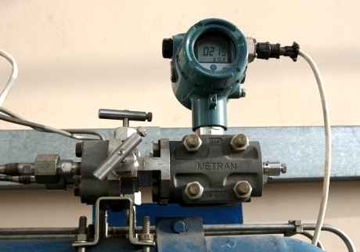
Со временем интеллектуальные датчики станут все более многофункциональными средствами автоматизации, для которых даже сам термин «датчик» станет уже неполным и попросту условным.

